**Министерство науки и высшего образования Российской Федерации**

**Федеральное государственное автономное образовательное учреждение высшего образования**

**«МОСКОВСКИЙ ПОЛИТЕХНИЧЕСКИЙ УНИВЕРСИТЕТ»**

**(МОСКОВСКИЙ ПОЛИТЕХ)**

ЛАБОРАТОРНАЯ РАБОТА 3.2.2

По курсу Проектирование пользовательских интерфейсов в веб

Анализ структуры и основных блоков и элементов страниц веб-сайтов

ТЕМА

**«САЙТ ПО ПРОДАЖЕ ТЕХНИКИ SAMSUNG»**

Выполнил Андронов Денис Андреевич Гр. 241-321

**Проверила**

**Натур ВВ**

**Пухова ЕА**

Москва 2024

**Лабораторная работа 3.2.2**

**АНАЛИЗ СТРУКТУРЫ И ОСНОВНЫХ БЛОКОВ И ЭЛЕМЕНТОВ СТРАНИЦ ВЕБ-САЙТОВ**

Цель работы**:** познакомиться со структурными элементами интерфейса и приемами их расположения на примере сайтов и приложений

Задачи работы:

1. Изучить структуру и найти основные блоки и элементы страниц веб-сайтов.
2. Изучить паттерны сканирования экрана (айтрекинг) пользователями, "Тепловые карты" сайтов, карты скроллинга и кликов мыши, диаграмму Гутенберга и найти их использование в интерфейсах сайтов
3. Изучить приемы композиции на примере расположения элементов и блоков интерфейса сайтов.

**Список используемых терминов**

Всплывающее окно или поп-ап — окно, открываемое на экране компьютера в результате выполнения какой-либо операции.

Сниппет — фрагмент исходного текста или кода программы, применяемый в поисковых системах, текстовых редакторах и средах разработки.

Модальное окно — **окно**, которое блокирует работу пользователя с родительским приложением до тех пор, пока пользователь это **окно** не закроет.

**Анализ основных блоков и элементов сайта**

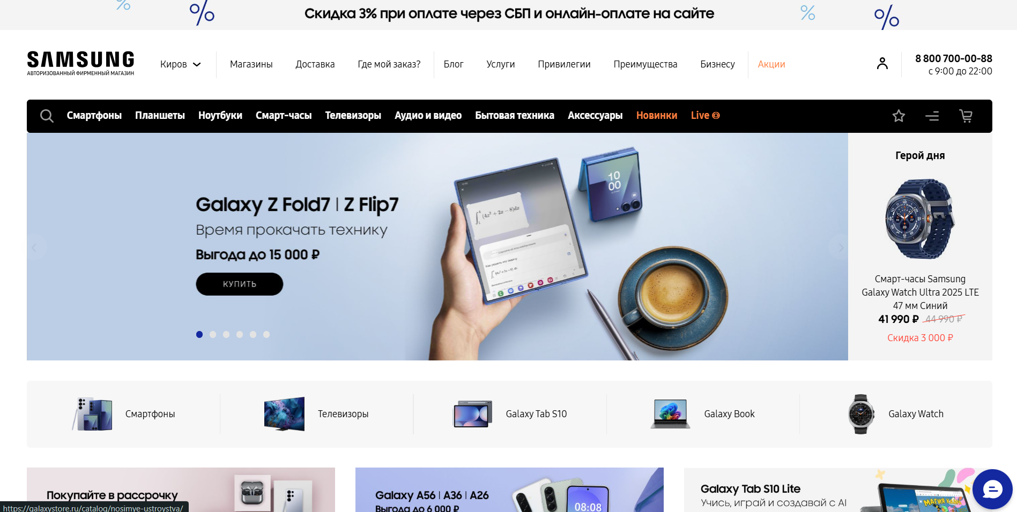

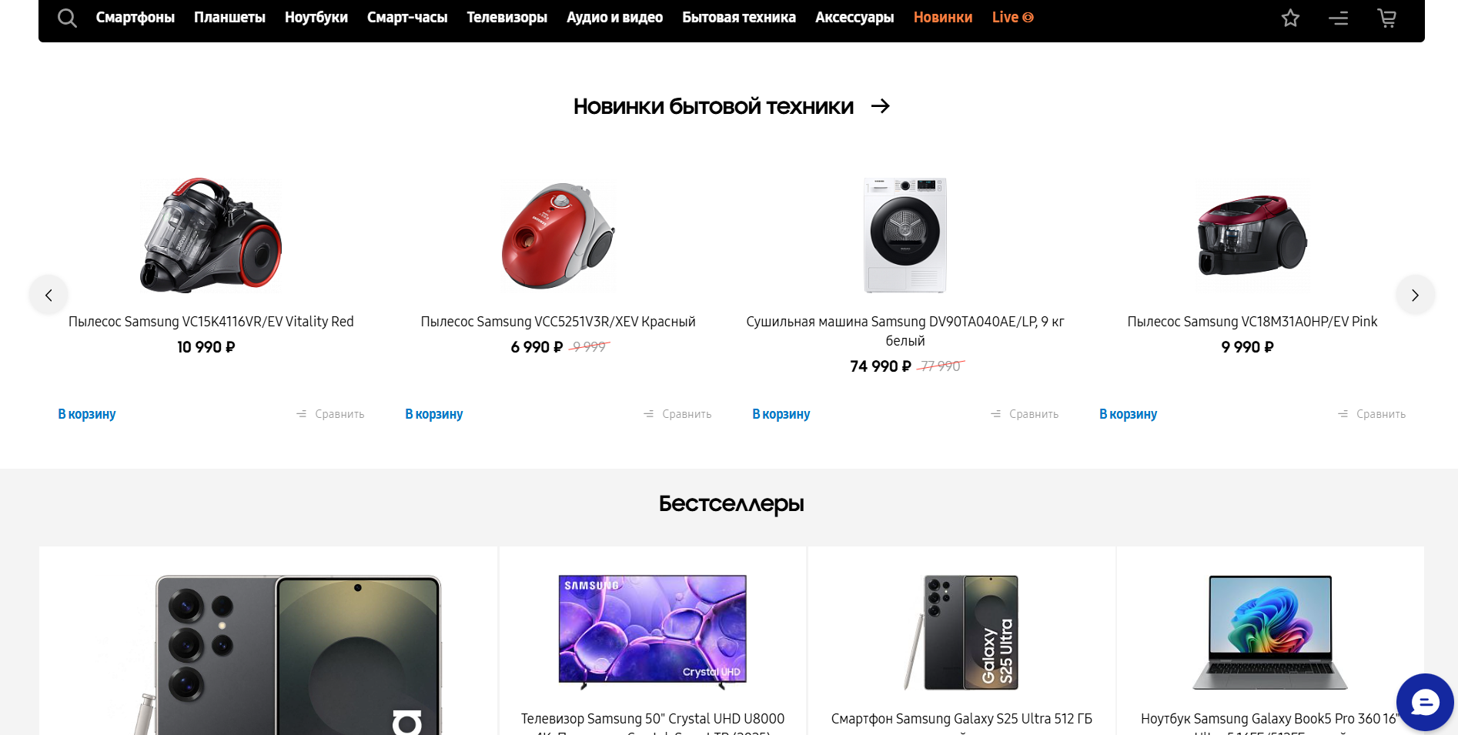

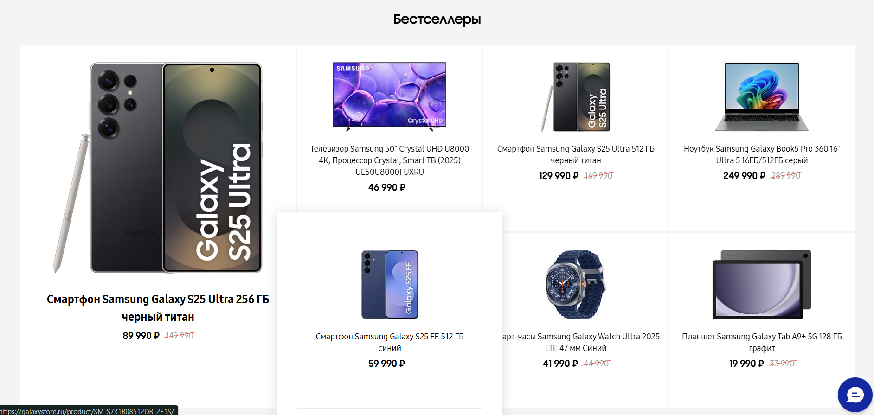

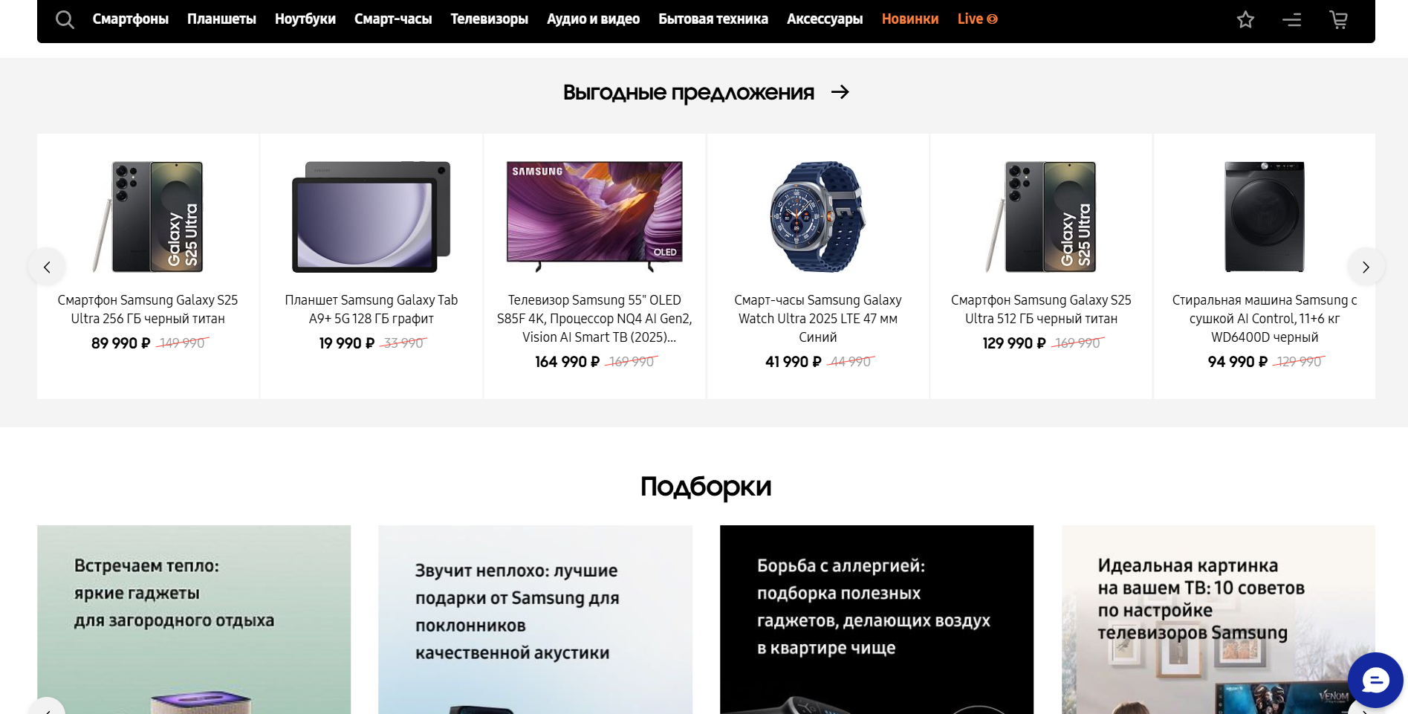

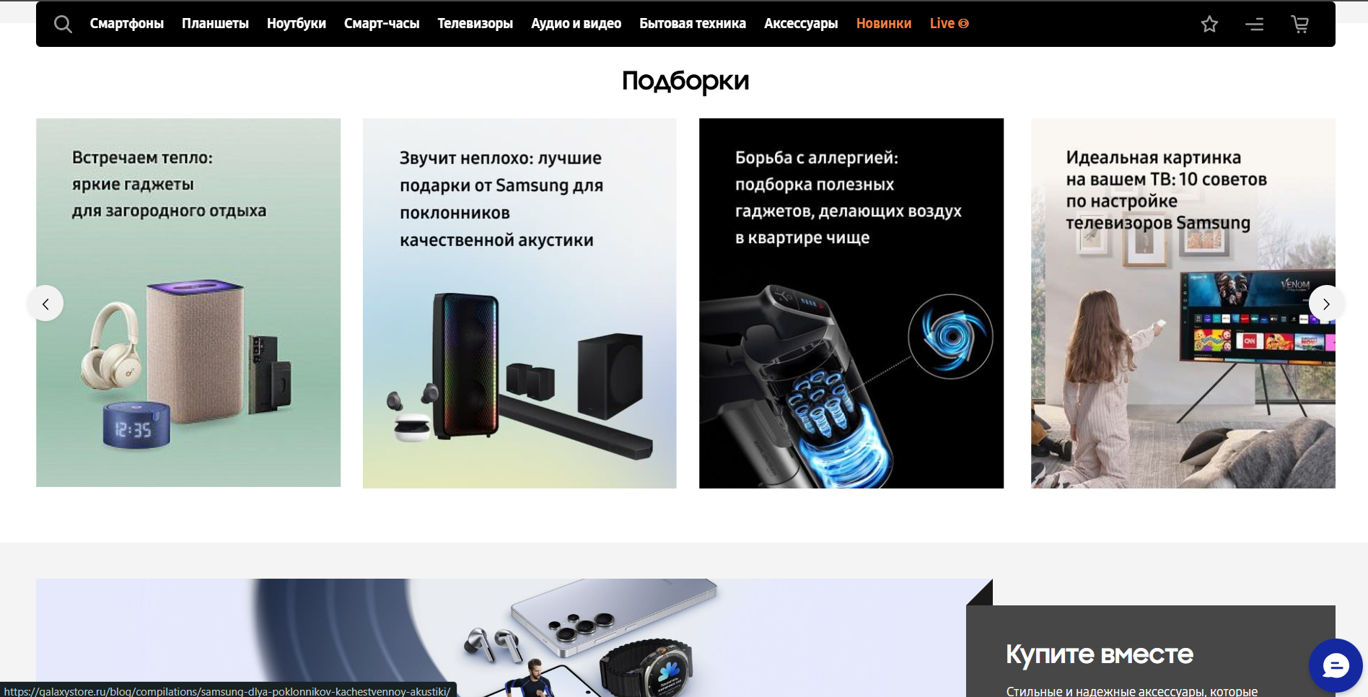

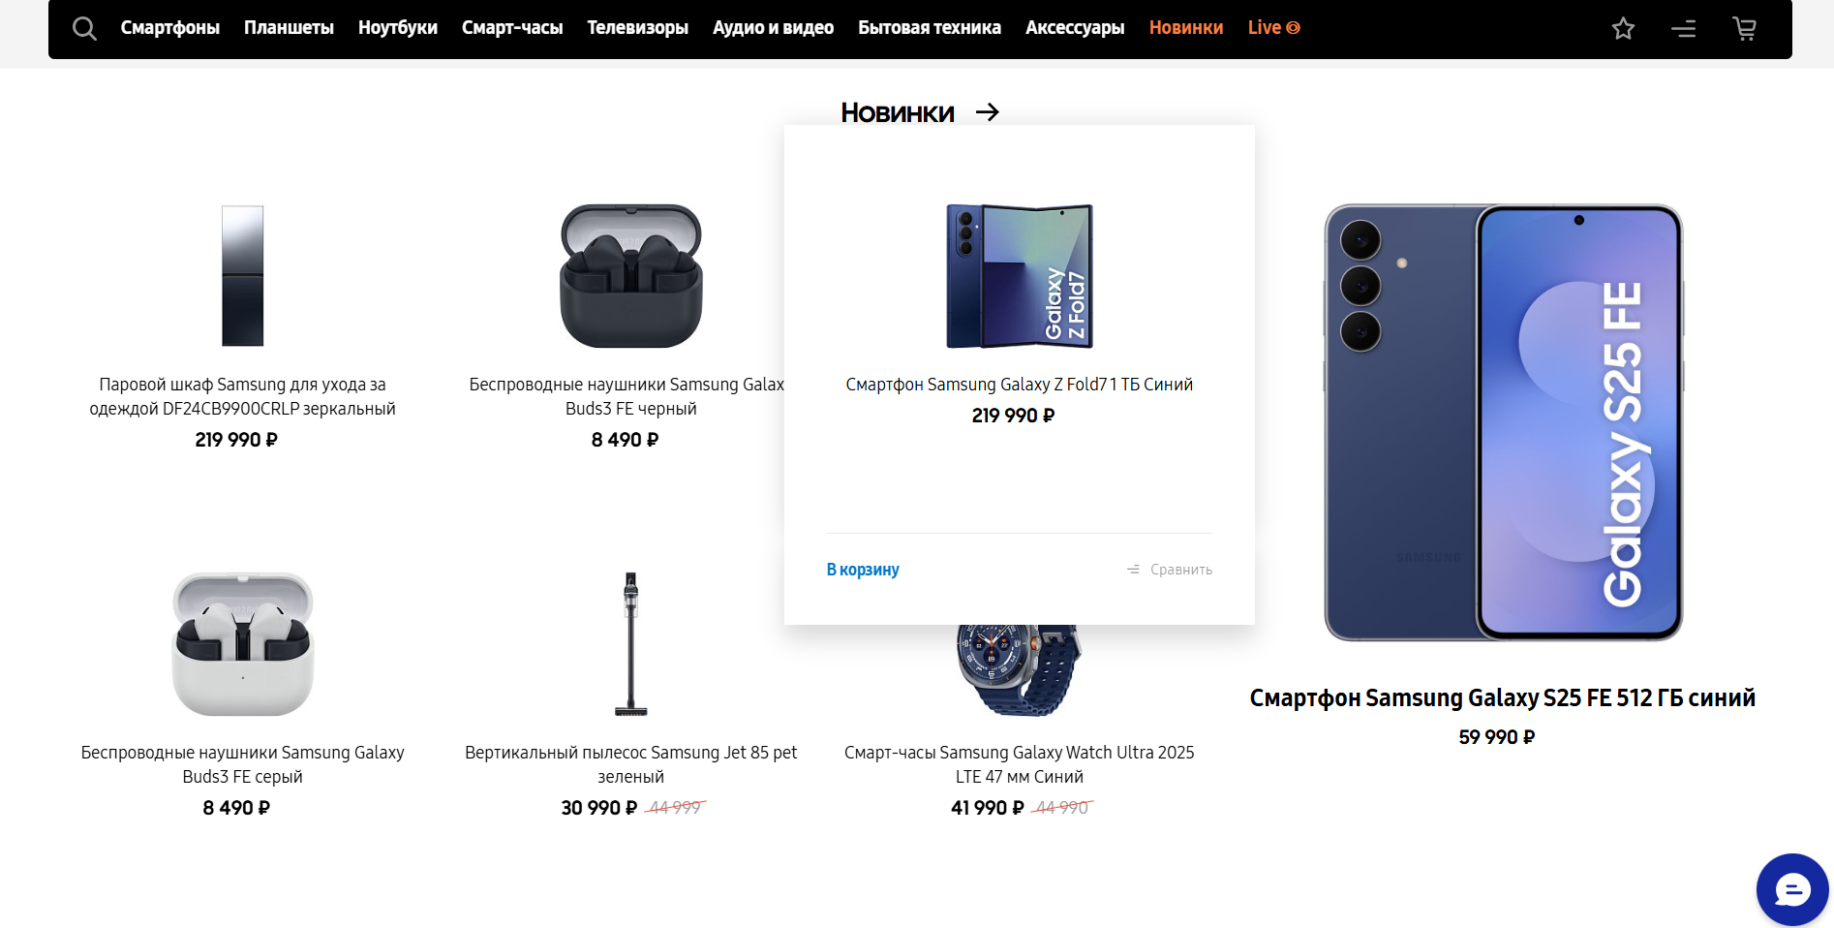

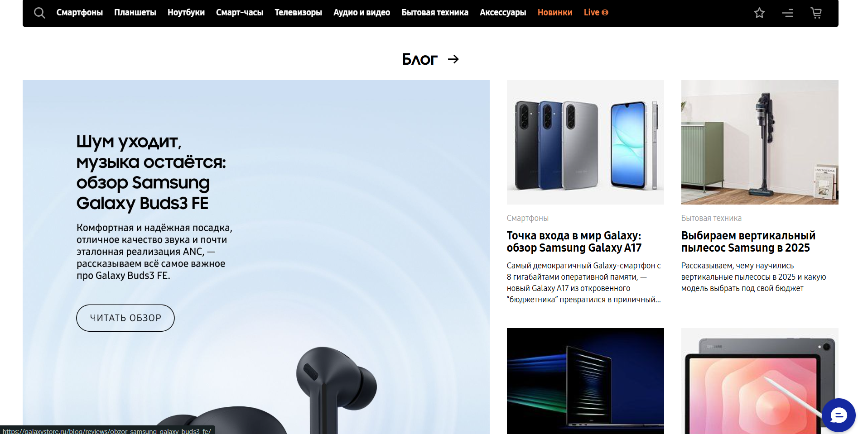

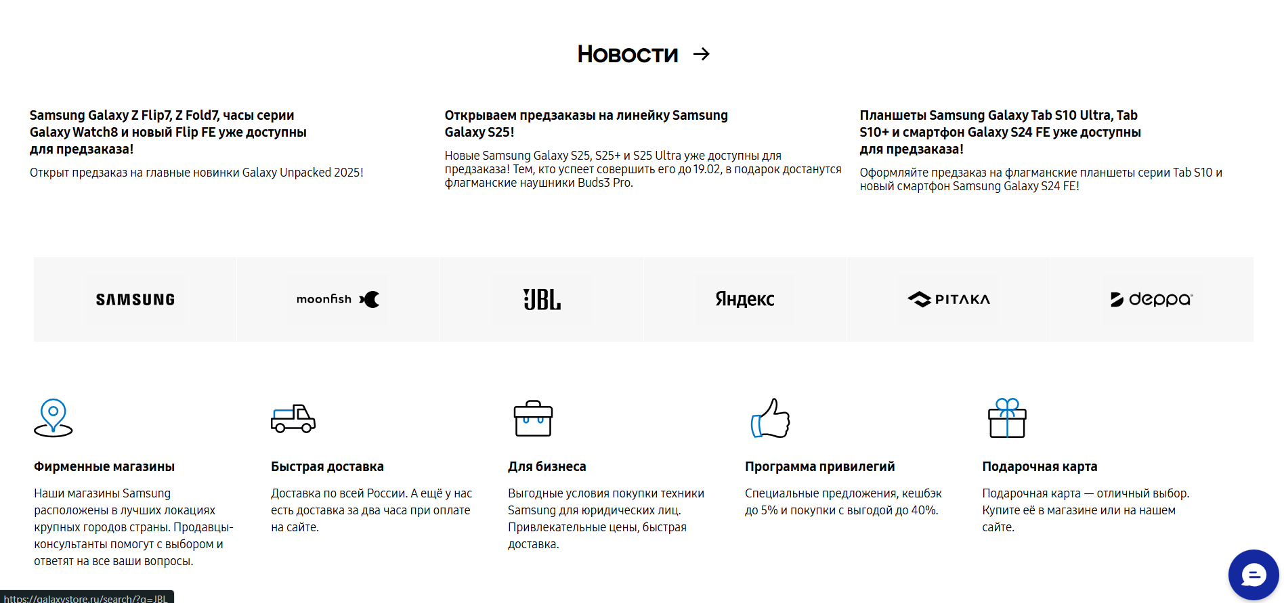

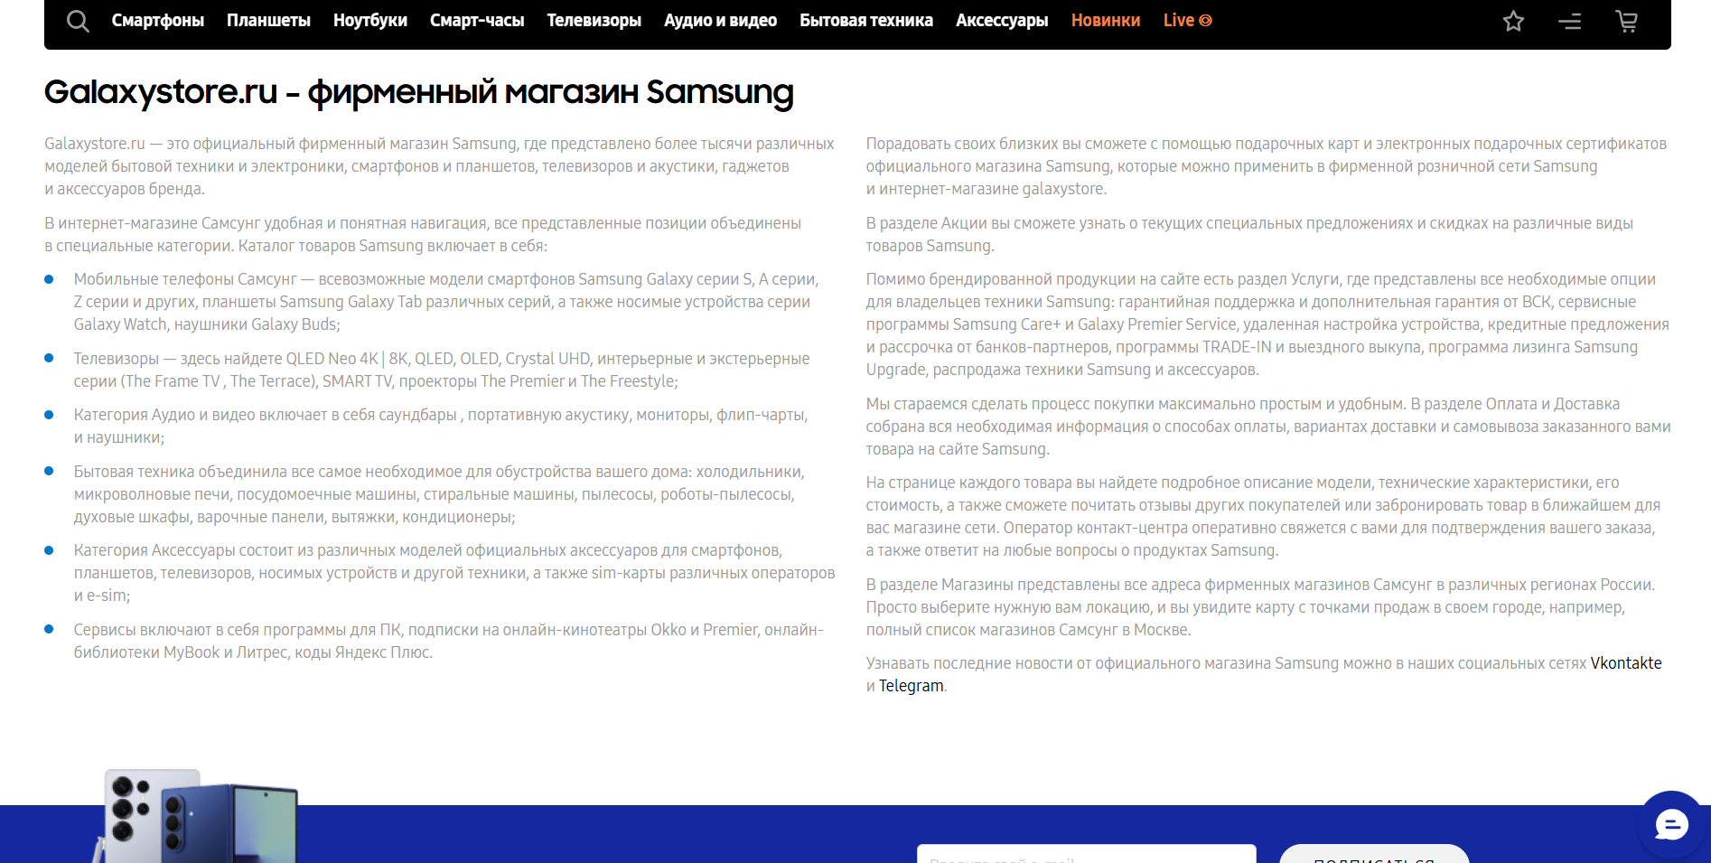

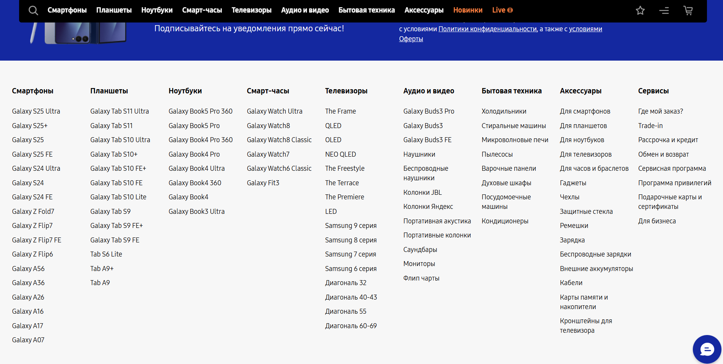

при посещении сайта первой страницей, является главная на которой можно посмотреть новинки, бестселлеры, выгодные предложения, почитать блог и посмотреть новости

Ключевыми блоками на этой странице являются:

* Шапка, на которой представлен логотип компании, рядом с логотипом представлен поиск по сайту, корзина и вход в аккаунт. Чуть ниже представлена навигация по сайту, можно перейти в интересующий раздел, посмотреть новинки, избранное, сравнить товары и перейти в корзину
* Далее предоставлены блоки с актуальными акциями и выгодными предложениями
* Также представлены подборки товаров и акции
* Блок с на котором перечислены плюсы компании
* Блок с новинками
* Блог с различными статьями про технику Samsung
* В футере так же указаны контакты и все категории техники, представленные на сайте

Сортировка

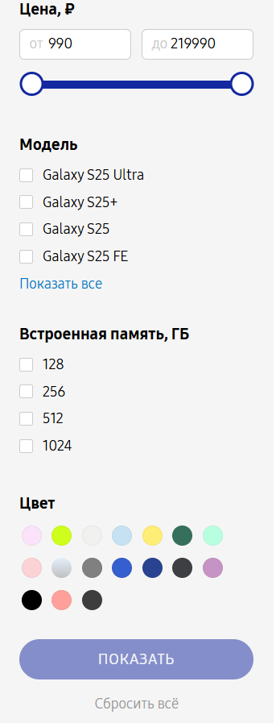

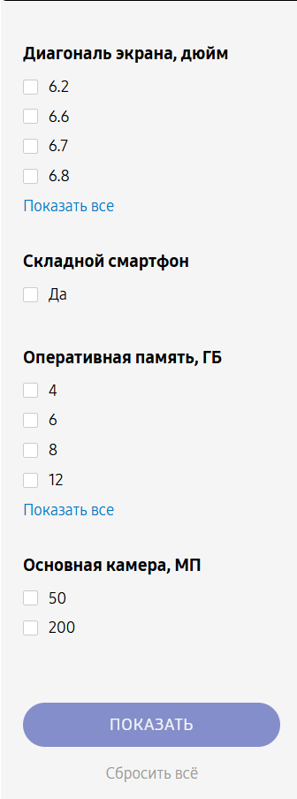

Карточка товара

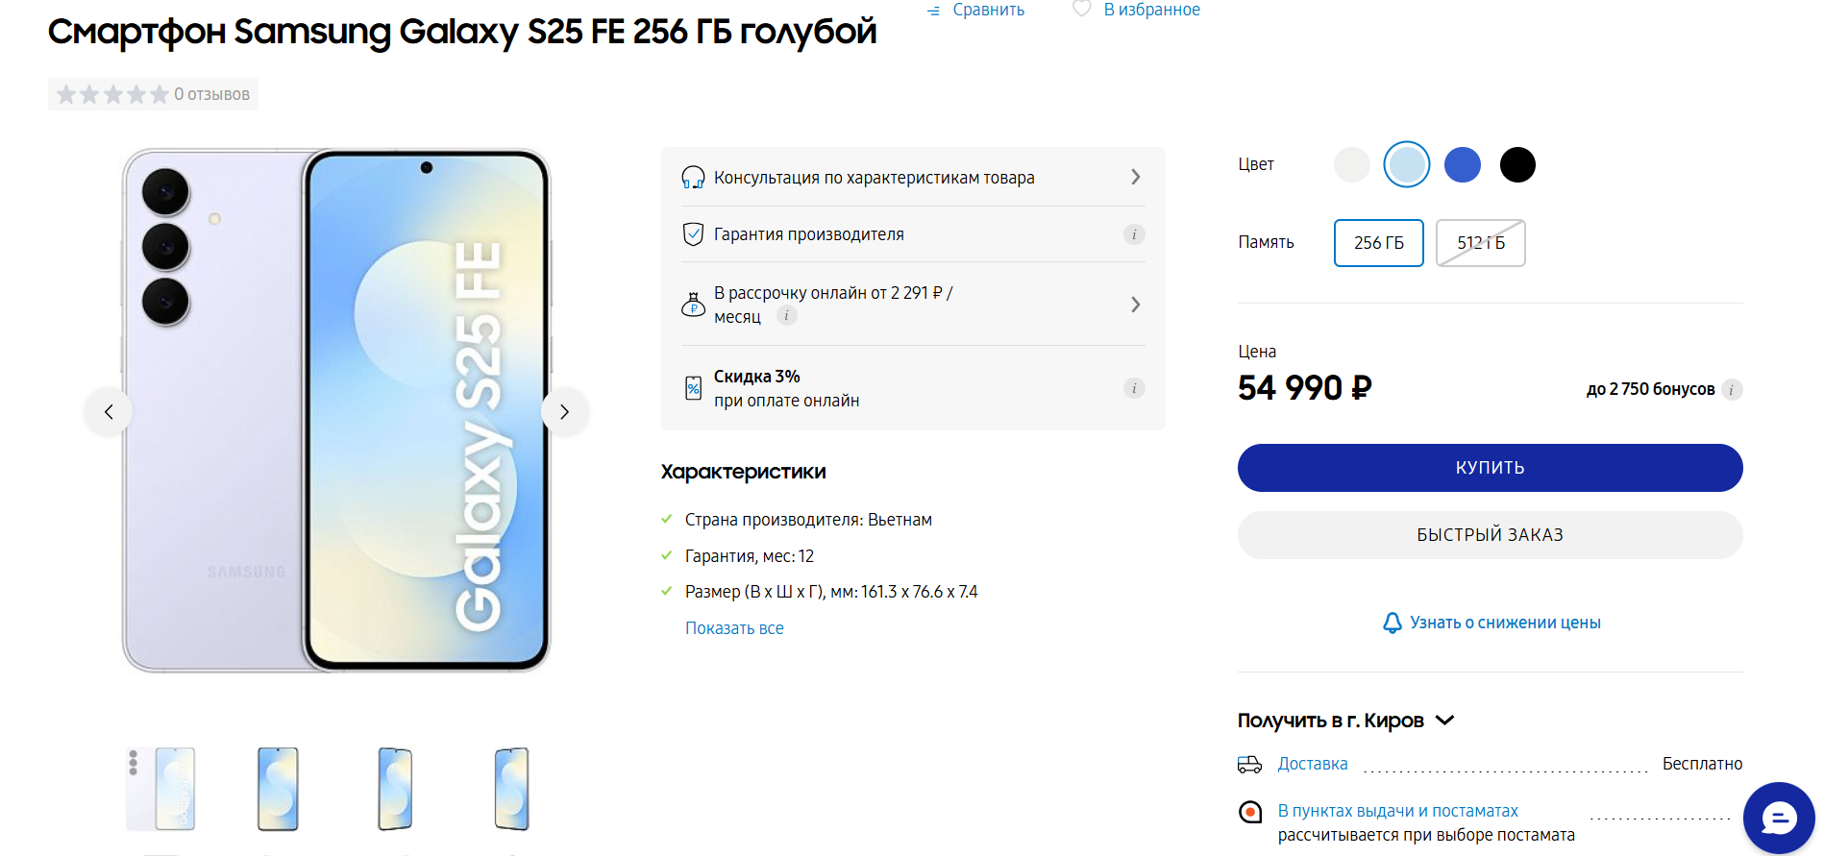

Учетная запись

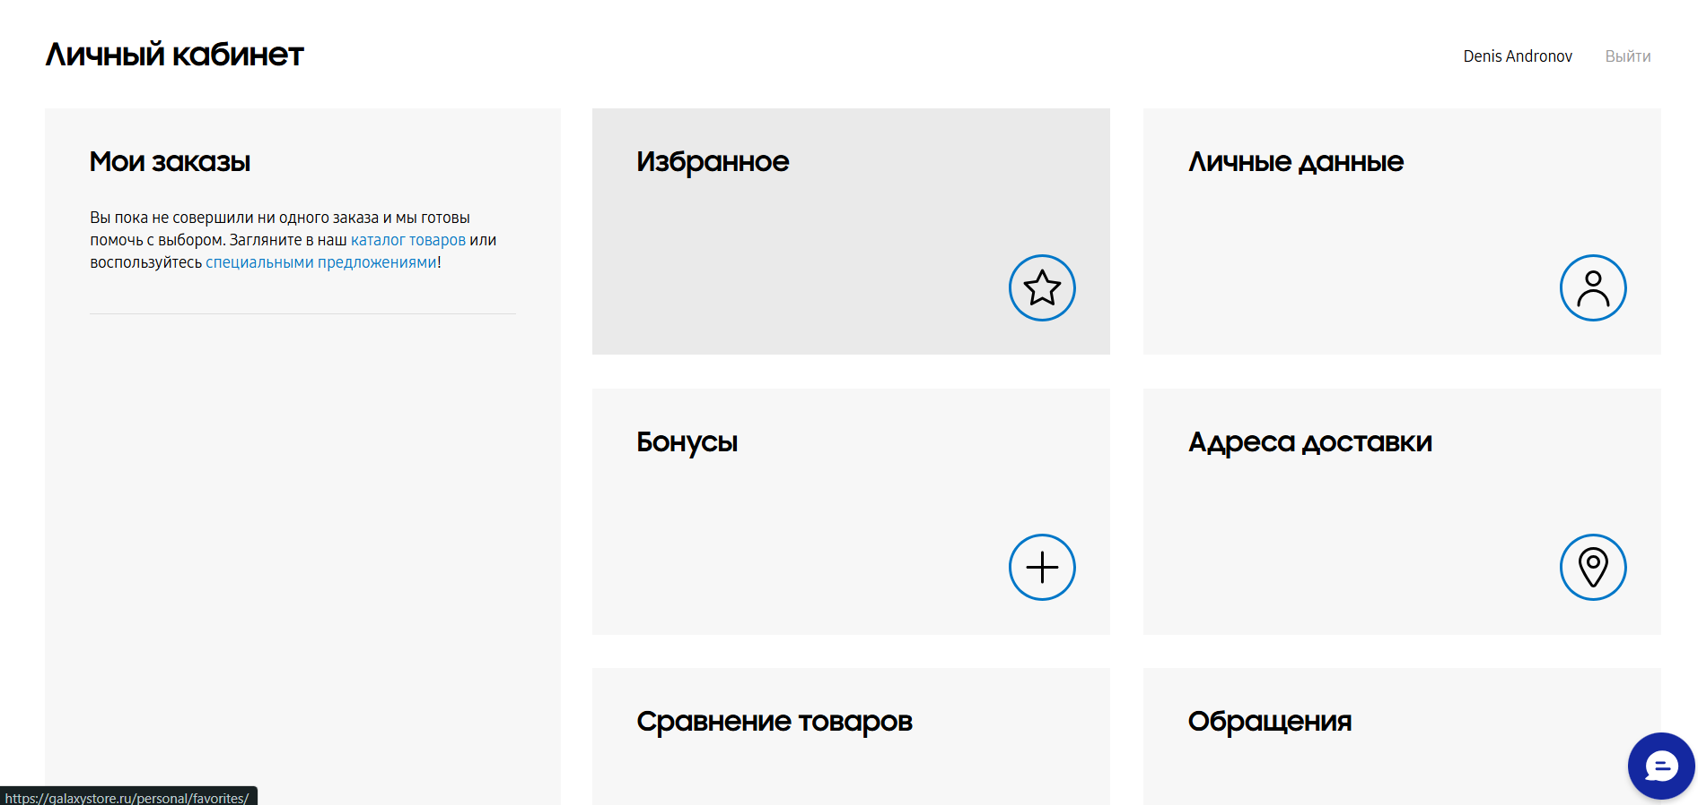

Авторизация

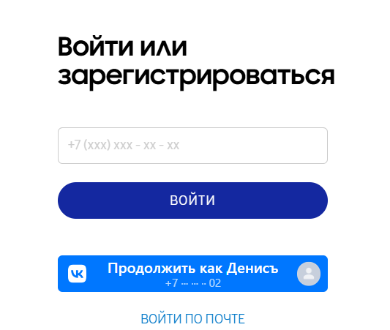

Выпадающий список

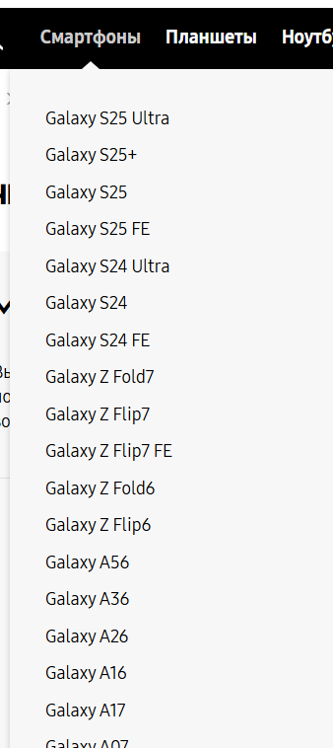

Чекбоксы

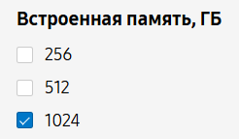

Слайдер

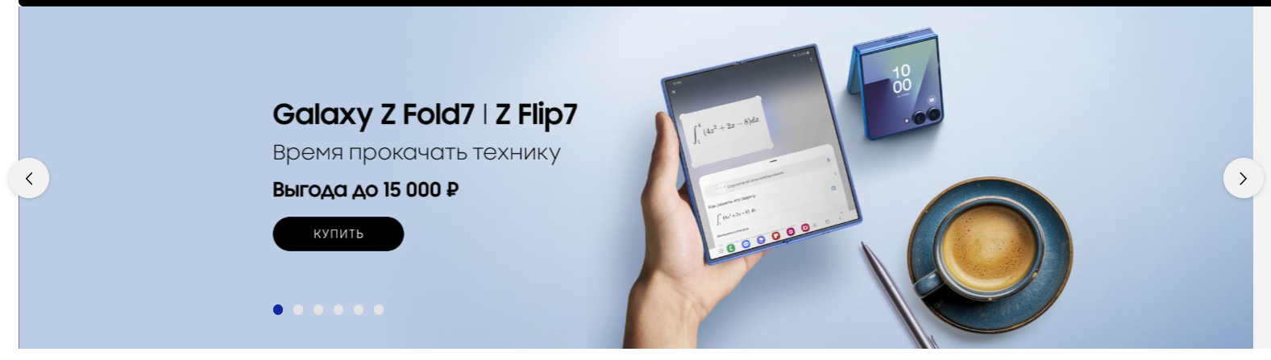

Банеры

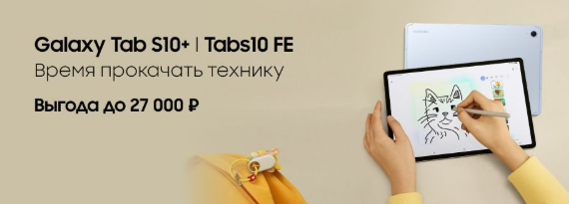

Акции

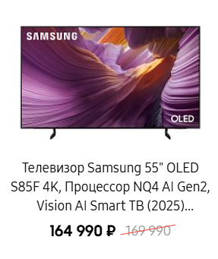

Модальное окно

Кнопка СТА



Пагинация



Якоря

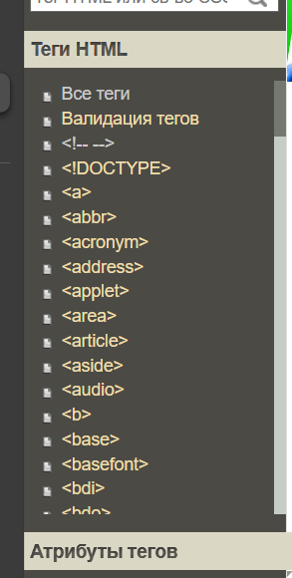

Маска ввода

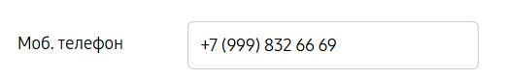

Акция с дедлайном

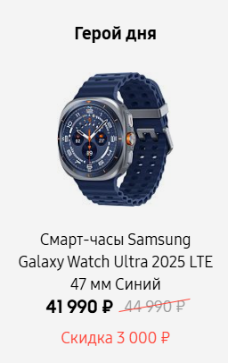

Сниппет

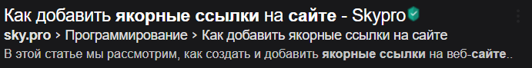

Pop-up

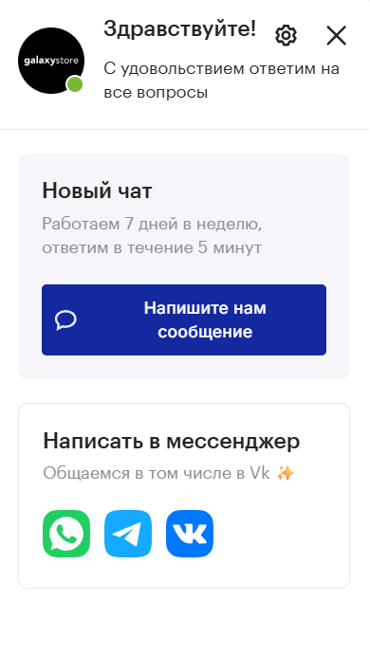

Фавикон



Хлебные крошки



**Комментарии по использованию в интерфейсе сайтов приемов композиции**

**Айтрекинг** — это технология отслеживания движений глаз пользователя с помощью специального оборудования. Она позволяет анализировать, как посетители сайта взаимодействуют с его контентом: на какие элементы они смотрят, в каком порядке и как долго задерживают взгляд.

**Применение айтрекинга при создании сайта может помочь:**

* Определить наиболее привлекательные и понятные элементы интерфейса.
* Выявить проблемы с юзабилити и улучшить пользовательский опыт.
* Разработать более эффективный дизайн и навигацию.
* Оценить эффективность рекламы и других элементов сайта.
* Понять, какие визуальные элементы привлекают внимание пользователей.
* Улучшить конверсию сайта за счёт оптимизации ключевых элементов.

**Диаграмма Гуттенберга** — это инструмент, который используется для анализа распределения внимания пользователей на веб-странице. Она показывает, как часто пользователи смотрят на разные части страницы и сколько времени они проводят, глядя на каждую из них.

Диаграмма строится на основе данных, полученных с помощью айтрекинга. На ней отображаются различные элементы страницы (текст, изображения, кнопки и т. д.) и количество фиксаций взгляда пользователей на каждом из них. Чем больше размер элемента на диаграмме, тем больше внимания ему уделяется.

С помощью диаграммы Гуттенберга можно определить наиболее привлекательные и понятные элементы интерфейса, выявить проблемы с юзабилити и улучшить пользовательский опыт. Также она может помочь в разработке более эффективного дизайна и навигации, оценке эффективности рекламы и других элементов сайта.

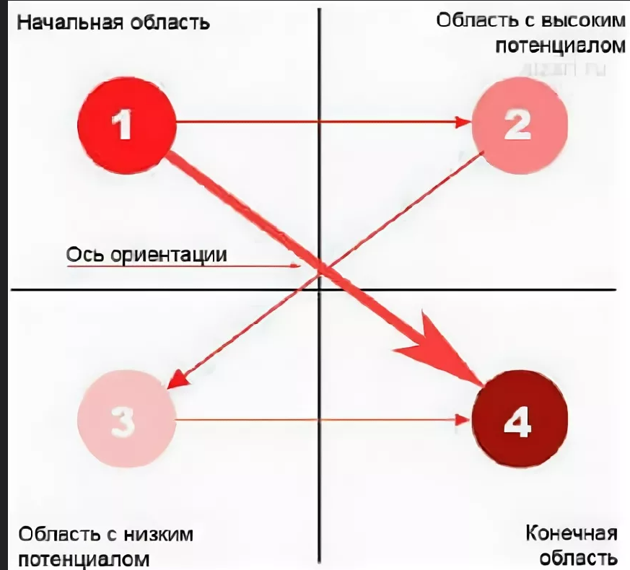

**Как эти данные будут использованы при проектировании интрефейса**

Данные, полученные в ходе выполнения этой лабораторной работы будут использованы при проектировании интерфейса сайта по продаже техники samsung.

Для того, чтобы завладеть вниманием пользователя, стоит сразу предоставить ему информацию о новинках техники и сделать это в стильном и привлекательном дизайне, чтобы сразу заинтересовать пользователя.

**Контрольные вопросы**

1. Какие структурные элементы страниц Вам известны? Шапка сайта (Header), подвал сайта (Footer), хлебные крошки, сортировки, навигация, карточки товаров, строка Поиска, Учётная запись, Авторизация, Меню, Вкладки, Выпадающие меню/список (аккордеон), Функциональные внешние колонтитулы, Checkbox, Radiobutton, Рop-up, Переключатель, Слайдер, Контент, Popup, Модальное окно, Блок, Раздел, Галерея, Товарные сетки, Превью, Border, Фавикон, Маска, якорь, пагинация, рейтинг бар, Чекбокс, Маска ввода, Favicon, кнопка CTA, Сниппет, рекламный баннер, Title (тайтл), Лид-форма, Дискрипт, Триггеры доверия, Акция-Дедлайн, Счетчик акции
2. Чем отличается внешняя и внутренняя структура Веб-страниц? Внешняя структура веб-страницы представляет собой макет страницы, на котором блоками обозначены отдельные её элементы.  
   Внутренняя структура включает в себя категории и разделы сайта и отношение к ним отдельных страниц. Её сложнее всего организовать правильно.
3. Какие структурные используются для навигации страниц? Виды навигации. Пагинация – навигация, с помощью кнопок, расположенных снизу страницы.
4. Для чего предназначены структурные элементы Модальное окно, Чекбокс, Маска? Модальное окно предназначено для овладевания вниманием пользователя. Чекбокс для возможности пользователя сделать выбор. Маска позволяет оставлять только нужную область видимой.
5. Для чего предназначены структурные элементы Фавикон, Футер, Подвал, Сниппет? Футер (подвал сайта) предназначен для того, чтобы передавать юридическую информацию, которая редко связана с пользователем непосредственно, такую как авторские права и подобное. Фавикон предназначен для красивого отображения сайта во вкладках пользователя.
6. Для чего предназначены структурные элементы Пагинация, Хлебные крошки, Превью, кнопка СТА? Пагинация нужна для удобного перемещения пользователя по каталогу чего-либо. Хлебными крошками называются подписанные элементы меню (как вкладки в браузере), которые отвечают за навигацию пользователя
7. Что такое паттерны сканирования экрана (айтрекинг) пользователями, "Тепловые карты" сайтов? Айтрекинг – технология, которая позволяет увидеть куда именно смотрит пользователь при посещении сайта. Она позволяет лучше понять на какие элементы сайта чаще всего отвлекается пользователь.
8. Какие примы композиции могут быть использованы в интерфейсе сайтов (мобильных приложений)? Выравнивание - блоки, которые выходят за пределы общего пространства, привлекают внимание. Свободное пространство - область служит подложкой для контента. Золотое сечение. Соотношение элементов, которое научным путём определили как идеальное для восприятия человеком.

**Использованные источники**

<https://online.mospolytech.ru/mod/assign/view.php?id=302436&action=editsubmission>

<https://ru.wikipedia.org/wiki/Навигационная_цепочка>

<https://kokoc.com/blog/hlebnye-kroshki/>